УДК 547-386, 54-412.2
М.С. Салтыкова¹, Ю.Б. Ельчищева¹, Л.Г. Чеканова², И.Г. Мокрушин¹, П.Т. Павлов¹
¹Пермский государственный национальный исследовательский университет, Пермь, Россия,
²Институт технической химии, Пермь, Россия

КОМПЛЕКСООБРАЗУЮЩИЕ СВОЙСТВА ДИАЦИЛГИДРАЗИНОВ НЕОПЕНТАНОВОЙ КИСЛОТЫ С ИОНАМИ Cu(II), Co(II) И Ni(II)
В АММИАЧНЫХ СРЕДАХ
Изучены процессы комплексообразования ионов Cu (II), Co (II) и Ni (II) в аммиачных растворах с диацилгидразинами (ДАГ) неопентановой кислоты: 1,2-динеопентаноил- (ДНГ) и 1-неопентаноил-2-бензоилгидразином (НБГ). Методами насыщения, сдвига равновесий, пересечения кривых и кондуктометрического титрования установлено образование в растворах комплексных соединений с соотношениями [M(II)]:[ДАГ]=1:1 и 1:2. Препаративно выделен комплекс ДНГ с Cu(II) (1:1), состав которого подтвержден данными ИК-спектроскопии, элементного и термического анализов. Рассчитано ПР осадка комплекса и константа реакции комплексообразования.

Ключевые слова: диацилгидразины; комплексообразование; цветные металлы, органический лиганд.

M.S. Saltykova¹, Y.B. Elchishcheva¹, L.G. Chekanova², I.G. Mokrushin¹, P.T. Pavlov¹
¹Perm State University, Perm, Russia
²Institute of Technical Chemistry, Perm, Russia

COMPLEX-FORMING PROPERTIES OF DIACYLHYDRAZINES OF NON-PENTANE ACID WITH Cu (II), Co (II) AND Ni (II) IONS IN AMMONIA MEDIA
The complexation processes of Cu (II), Co (II) and Ni (II) ions in ammonia solutions with diacylhydrazines of non-pentane acid (DAH): 1,2-dineopentanoyl- (DNH) and 1-neopentanoyl-2-benzoylhydrazine (NBH) were studied. Using saturation, equilibrium shift, curve intersection, and conductometric titration, the formation of complex compounds with the ratios [M (II)]:[DAH] = 1:1 and 1:2 was established. The DNH complex with Cu (II) (1:1) was preparatively isolated, the composition of which was confirmed by the data of IR spectroscopy, elemental and thermal analyzes. The SP precipitate of the complex and the complexation reaction constant are calculated.

Keywords: diacylhydrazines; complexation; non-ferrous metals, organic ligand.

Введение
В основе практического использования органических реагентов в жидкостной экстракции, сорбции, флотации, которые, в свою очередь, находят широкое применение в гидрометаллургии, технологии обогащения полезных ископаемых, переработки техногенного сырья [1], лежит понимание процессов, протекающих в растворах при взаимодействии лигандов с ионами металлов.
Одним из перспективных классов реагентов для концентрирования и разделения элементов являются 1,2-диацилгидразины (ДАГ), образующие прочные хелатные комплексы с ионами d-элементов. К настоящему времени достаточно подробно изучены свойства комплексных соединений симметричных и несимметричных 1,2-диацилгидразинов алифатических кислот нормального строения. Ряд реагентов предложен для практического применения в качестве собирателей для флотации минералов и ионов меди(II), кобальта(II), никеля(II), цинка(II) и др. [2].
Одним из вариантов изменения физико-химических свойств как самих реагентов, так и их комплексных соединений (прочность, растворимость) является введение в их структуру разветвленного в α-положении к функциональной группе радикала, например, неопентановой (триметилуксусной) кислоты. Ранее [3] нами были исследованы физико-химические свойства 1,2-динеопентаноил- (ДНГ) и 1-неопентаноил-2-бензоилгидразина (НБГ), определяющие возможность их применения в качестве реагентов для флотационных процессов концентрирования цветных металлов.
Целью данной работы являлось изучение процессов комплексообразования в растворах 1,2-диацилгидразинов неопентановой кислоты с ионами Cu(II), Co(II) и Ni(II).
Экспериментальная часть
1. Реагенты и приборы
В работе использовали стандартные водные растворы сульфатов меди (II), кобальта (II) и никеля (II) (1,0⋅10⁻² моль/л), концентрации которых устанавливали комплексонометрическим титрованием [4]; 1,0⋅10⁻² моль/л этанольные растворы ДНГ и НБГ; растворы аммиака (моль/л: 2,0, 0,1); этиловый спирт; толуол.
Значения рН растворов измеряли на рН-метре АНИОН 4100 (Инфраспак-Аналит, Новосибирск) с комбинированным электродом ЭСК-10603/7. Кондуктометрическое титрование выполняли на кондуктометре SEVEN MULTI S70-K (Mettler Toledo, Швейцария). Для получения УФ спектров и нахождения оптической плотности применяли спектрофотометр СФ-2000 (ОКБ-Спектр, Санкт-Петербург). Остаточные концентрации ионов Cu(II), Co(II) и Ni(II) после осаждения и экстракции определяли на атомно-эмиссионном спектрометре с индуктивно связанной плазмой (Thermo ICAP 6500 DUO, США). ИК–спектры получали на Фурье-спектрометре IFS-66 (Bruker, Германия). Элементный анализ проводили на анализаторе CHNS-932 (LECO Corporation, США). Термический анализ проводили на синхронном термоанализаторе STA 449 C Jupiter и квадрупольном масс-спектрометре QMS 403 C Aeolos (Netzsch, Германия).
2. Методика осаждения Cu(II) и Co(II) из аммиачных сред
Комплексообразование реагентов с ионами Сu(II) и Co(II) изучали методом осаждения, так как образующиеся осадки нерастворимы в воде и обычных растворителях. Для изучения зависимости степени осаждения ионов Cu(II) и Co(II) (S, %) от рН среды в мерную колбу объемом 25,0 мл вносили 2,5 мл 1,0⋅10⁻² моль/л раствора соли металла для создания конечной концентрации раствора, равной 1,0⋅10⁻³ моль/л. Затем добавляли различные количества раствора аммиака с концентрациями 0,1, 2,0 моль/л для создания заданного значения рН. Вносили 5,0 мл 1,0⋅10⁻² моль/л раствора реагента в этиловом спирте, доводили до метки дистиллированной водой и перемешивали. Выдерживали раствор 5 минут. Затем фильтровали через бумажный фильтр с синей лентой. В фильтрате определяли рН_{равн} и остаточное содержание ионов металлов атомно-эмиссионным методом. Эффективность осаждения (S, %) рассчитывали по формуле:
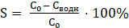,
где C₀ – начальная концентрация металла в водной фазе, мг/л; C_{водн} – концентрация металла в водной фазе после осаждения, мг/л.
Определение молярных соотношений [M(II)]:[ДАГ] проводили методом насыщения по выше описанной методике. В случае исследования комплексообразования ионов Co(II) с ДНГ проводили в варианте экстракции-реэкстракции: полученное комплексное соединение (25,0 мл) количественно переносили в делительную воронку, добавляли 5,0 мл толуола, встряхивали в течение 5 минут. В водной фазе определяли остаточное содержание ионов Co(II) атомно-эмиссионным методом. Далее проводили реэкстракцию: добавляли к органической фазе 5,0 мл 1 моль/л серной кислоты. Реэкстракт фильтровали через фильтр с синей лентой и определяли содержание Co(II) комплексонометрическим методом [6]. Найденные молярные соотношения были подтверждены методом сдвига равновесий [5].
3. Методика спектрофотометрического определения Ni(II) с ДНГ в аммиачной среде
Комплексообразование ДНГ с ионами Ni(II) не сопровождалось образованием труднорастворимых осадков. Поэтому закономерности комплексообразования изучали спектрофотометрическим методом. Были сняты и идентифицированы спектры поглощения растворов ДНГ и комплекса ДНГ с ионами Ni(II) в аммиачной среде. Природу и область существования образуемого комплексного соединения доказывали методом экстракции-реэкстракции, как было описано выше. Были найдены молярные соотношения [Ni(II)]:[ДНГ] методом насыщения и сдвига равновесий.
4. Комплексообразующие свойства реагентов
ДАГ осаждают ионы Cu(II) в достаточно широком интервале pH 5.0 – 10.5. Максимальная степень осаждения составляет 99.99% (рис.1). Экспериментально установлено, что для созревания осадков комплексов достаточно 5 минут.
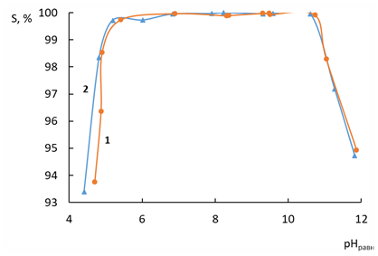
Рис.1. Зависимость степени осаждения (S, %) ионов Cu(II) от pH_{равн} раствора;
1 – ДНГ, 2 – НБГ; С_{Cu(II)} – 71,4 мг/л; [Cu(II)]:[ДАГ] = 1:2; аммиачная среда

На основе полученных результатов можно сделать вывод, что в более щелочных средах (pH > 10.5) степень извлечения ионов Cu(II) ДАГ понижается вследствие конкурирующей реакции образования аммиачных комплексов Cu(II).
Изучение молярных соотношений [Cu(II)]:[ДАГ] проводили методами насыщения, сдвига равновесий (рис.2) и пересечения кривых (рис.3) [6] и кондуктометрического титрования. Полученные результаты позволили установить соотношения [Cu(II)]:[ДНГ] = 1:1 и 1:2 и [Cu(II)]:[НБГ] = 1:1 и 1:2.
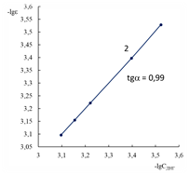  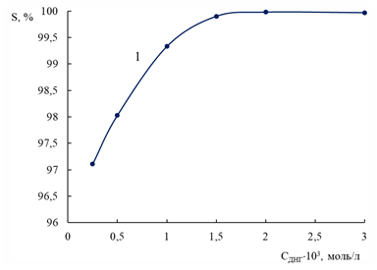 | 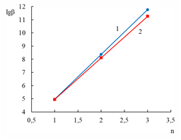 | 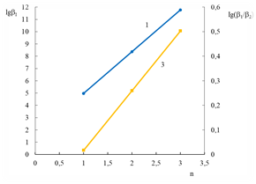
Рис.2. Зависимость степени осаждения (S, %) ионов Сu(II) ДНГ от концентрации реагента (1); 2 – обработка кривой насыщения методом сдвига равновесий; ε - сорбционное отношение; С_{исх}(ДНГ) = С_{исх}(Cu(II)) = 1,0⋅10⁻² моль/л | Рис.3. Обработка кривой насыщения методом пересечения кривых;  1 – C_{ДНГ} = 4,0⋅10⁻⁴ моль/л, 2 – C_{ДНГ} = 7,0⋅10⁻⁴ моль/л, 3 – обработка (2) в координатах lg(β₁/β₂)

Реагенты количественно извлекают ионы Co(II) в диапазоне pH 8.3–10.7. Максимальная степень осаждения Co(II) составляет 99.92% (ДНГ) и 99.83% (НБГ) (рис.4). Найденные молярные соотношения [Сo(II)]:[ДНГ] методом насыщения и сдвига равновесий представлены на рис.5 и рис.6. Результаты были подтверждены методом кондуктометрического титрования и позволили установить соотношение [Сo(II)]:[ДНГ] = 1:1 и 1:2. В случае построения кривой насыщения в варианте «экстракция-реэкстракция» обработка методом сдвига равновесий изменяется, и уравнение приобретает следующий вид [5]:
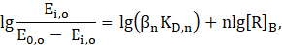
где β_{n} – общая константа устойчивости комплекса, n – число лигандов, приходящихся на один ион металла, K_{D,n} – константа распределения комплексного соединения между водной и органической фазами. Тогда при построении графика lg 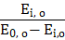 – lg[R]_{В} тангенс угла наклона прямой к оси абсцисс будет равен n.
Рис.4. Зависимость степени осаждения (S, %) ионов Co (II) из аммиачных растворов с ДНГ и НБГ от pH_{равн} раствора; C_{Co(II)} = 69,9 мг/л, [Co(II)]:[ДНГ]=[Co(II)]:[НБГ]=1:2

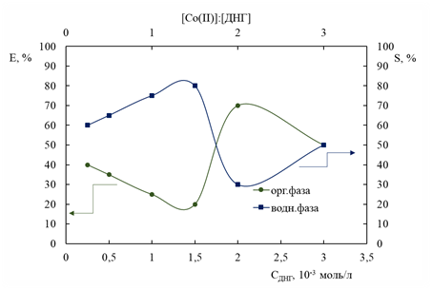 | 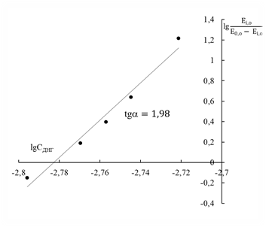
Рис.5. Зависимость степени извлечения (E, %) и степени осаждения (S, %) Co(II) с ДНГ от концентрации реагента; C_{Co(II)} = 69,9 мг/л, pH_{равн} ~ 10,0 | Рис.6. Обработка кривой насыщения для ДНГ методом сдвига равновесий

На рис.7 представлены спектры поглощения растворов ДНГ и его комплекса с ионами Ni(II) в аммиачной среде. Максимальное поглощение комплексного соединения составляет 285 нм. Наблюдается батохромный сдвиг образующегося комплекса относительно полосы поглощения реагента, который составляет 45 нм.
Рис.7. Спектры поглощения растворов ДНГ и его комплекса с Ni(II) в аммиачной среде; C_{ДНГ} = 1,6⋅10⁻³ моль/л; С_{Ni(II)} = 8,0⋅10⁻⁴ моль/л; l = 1 см

При изучении комплексообразования ионов Ni(II) с ДНГ было доказано, что область существования комплекса находится в интервале pH 9.0 – 10.0. Максимальная степень извлечения Ni(II) составляет 94.62% (рис.8). Исследование молярных соотношений [Ni(II)]:[ДНГ] методом насыщения позволило установить соотношения 1:1 и 1:2 (рис.9). Полученные соотношения были подтверждены методом сдвига равновесий (рис.10, 11). Обработка кривой насыщения методом сдвига равновесий имеет следующий вид [5]:
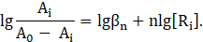
Рис.8. Зависимость степени извлечения (E, %) ионов Ni(II) из аммиачных растворов ДНГ от pH_{равн} раствора; C_{Ni(II)} = 66,0 мг/л, [Ni(II)]:[ДНГ]=1:2. | Рис.9. Изучение молярных соотношений [Ni(II)]:[ДНГ] методом насыщения; С_{исх}(ДНГ) = С_{исх}(Ni(II)) = 1,0⋅10⁻² моль/л; λ = 285 нм, l = 1 см

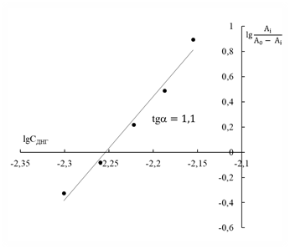 | 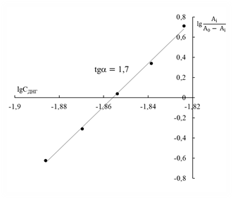
Рис.10. Обработка кривой насыщения методом сдвига равновесий; [Ni(II)]:[ДНГ]=1:1 | Рис.11. Обработка кривой насыщения методом сдвига равновесий; [Ni(II)]:[ДНГ]=1:2

5. Препаративное выделение комплекса
Был препаративно выделен комплекс из аммиачной среды в условиях осаждения (pH~9,4) при взятом соотношении [Cu(II)]:[ДНГ] = 1:2 [7]. Комплексное соединение представляет собой осадок красно-коричневого цвета. Для определения строения выделенного соединения были проанализированы ИК-спектры лиганда и комплекса (табл. 1), а также выполнен элементный анализ (табл. 2). Выделенный комплекс нерастворим в воде и обычных органических растворителях.
Таблица 1
Частоты валентных колебаний (см⁻¹) в ИК-спектрах 1,2-динеопентаноилгидразина и его комплекса с Cu(II) (суспензия в вазелиновом масле)
Соединение | ν(C=N) | ν(C–O) | ν(C=O) | ν(N–H) | ν(Cu–L) | ν(H₂O)
ДНГ | – | – | 1660  1680 | 3121  3277 | – | –
[Cu(II)]:[ДНГ] = 1:1 | 1559 | 1218 | 1602 | – | 609 | 3195

В ИК-спектрах комплекса [Cu(II)]:[ДНГ] отсутствуют полосы поглощения, соответствующие колебаниям N–H и C=O связей. Появляются полосы поглощения C=N и C–O связей. Это подтверждает предположение о том, что в комплексообразовании с ионами Cu(II) участвует дважды депротонированная форма ДНГ (L^{2–}).
Элементный анализ комплекса показал, что практические результаты наиболее близки к теоретическим расчетам для комплекса состава [CuL∙2H₂O] (табл. 2).
Таблица 2
Элементный анализ комплекса [CuL∙2H2O]
Соединение | Практические, % |  |  | Теоретические, %
Соединение | C | N | H | C | N | H
[CuL∙2H₂O] | 47,48 | 10,96 | 7,92 | 40,33 | 9,41 | 7,45

Присутствие кристаллизационной воды в комплексе подтверждается данными термического анализа: потеря массы образца комплекса (12.10%) сопровождается эндотермическим эффектом при 180ºС. Содержание Cu(II) по данным термического анализа составило 22.72%, что близко к ее теоретическому содержанию (21.33%).
На основании данных ИК-спектров, элементного и термогравиметрического анализа можно предположить следующую структурную формулу выделенного комплекса ДНГ с ионами Cu(II) (рис.12).
Рис.12. Предполагаемая структура комплекса [CuL∙2H₂O]

Для оценки потенциальной возможности использования реагента в процессах ионной флотации необходимо знать растворимость образующегося комплекса. С этой целью было рассчитано значение ПР осадка комплекса ДНГ с ионами Cu(II) в аммиачной среде. Образующийся осадок диссоциирует по уравнению:
CuL↓ ↔ Cu²⁺ + L^{2–}
Выражение для расчета ПР осадка имеет вид:
ПР_{CuL} = [Cu²⁺][L^{2–}]
Расчет ПР комплекса выполнен аналогично описанному в работе [8], но без учета ионных состояний металла над осадком. Равновесная концентрация ионной формы лиганда [L^{2–}] рассчитывалась по формуле:
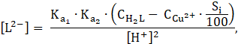
где Ка₁ и Ка₂ – константы диссоциации лиганда Н₂L по I и II ступени; С_{Cu}²⁺ и С_{Н2L} – концентрации иона Сu (II) и добавленного лиганда, соответственно, моль/л; S_{i} – степень осаждения иона Сu (II) в точке наблюдения на кривой осаждения, %; [H⁺] – равновесная концентрация ионов водорода, моль/л.
Значение ПР комплекса Cu (II) с ДНГ рассчитывали по уравнению:
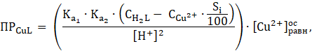
где – равновесная концентрация ионов Cu(II) над осадком, найденная атомно-эмиссионным анализом.
Значения К_{равн} реакции комплексообразования рассчитывали по формуле [9]:
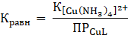
Таблица 3
Значение ПР комплекса и К_{равн} реакции комплексообразования ДНГ с ионами Cu(II) в аммиачных средах
(C_{Cu(II)} = 1,0∙10⁻³ моль/л; С_{Н2L} = 2,0∙10⁻³ моль/л; K_{[Cu(NH3)4]2+} = 9,33·10⁻¹³ [10])
pH_{равн} | S, % | ∙10⁷, моль/л | [L^{2–}] ∙10⁹, моль/л | ПР | К_{равн}
9,48 | 99,98 | 2,00 | 4,37 | 8,73∙10⁻¹⁶ | 1,07∙10³

Библиографический список
- Неудачина Л.К., Лакиза Н.В. Физико-химические основы применения координационных соединений: [учеб. пособие] / М-во образования и науки Рос. Федерации, Урал. федер. ун-т. — Екатеринбург: Изд-во Урал. ун-та, 2014. — 124 с.
- Радушев А.В., Чеканова Л.Г., Батуева Т.Д., Гусев В.Ю., Насртдинова Т.Ю. Диалкилгидразиды, диацилгидразины и диметилалкилгидразиниевые соли. Получение, свойства и применение в процессах концентрирования металлов. Екатеринбург: УрО РАН, 2012. – 206 с.
- Ельчищева Ю.Б., Салтыкова М.С., Чеканова Л.Г. Физико-химические свойства диацилгидразинов неопентановой кислоты // Вестник Пермского университета. Серия «Химия». 2019. Т. 9, вып. 1. С. 39–49.
- Шварценбах Т., Флашка Г. Комплексонометрическое титрование. -М.: Химия, 1970. 360 с.
- Пешкова В.М., Громова М.И. Методы абсорбционной спектроскопии в аналитической химии. М.: Высшая школа, 1976. 280 с.
- Булатов М.И., Калинкин И.П. Практическое руководство по фотометрическим методам анализа. - Л.: Химия, 1986. - С. 240–250.
- Ельчищева Ю.Б., Радушев А.В., Чеканова Л.Г., Карманов В.И. Комплексообразование несимметричных 1,2-диацилгидразинов с ионами цветных металлов // Журнал неорганической химии. 2010. Т. 55. №9. С. 1576–1579.
- Чеканова Л.Г., Радушев А.В., Шабалина Л.С. Комплексообразование ионов тетраамин меди (II) с 1,2-диацилгидразинами // Журнал неорганической химии. 2004. Т. 49. № 3. С. 477.
- Тананаев Н.А. Теоретические основы аналитической химии. Ч. I. Св.: УПИ, 1958. 170 с.
- Лурье Ю.Ю. Справочник по аналитической химии. - М.: Химия, 1979. 480 с.

References
- Neudachina L.K., Lakiza N.V. Physico-chemical principles of the use of coordination compounds: [textbook. allowance] / M-in education and science Rus. Federation, Ural. Feder. Un-ty - Yekaterinburg: Publishing House Ural. University, 2014. – 124 p.
- Radushev A.V., Chekanova L.G., Batueva T.D., Gusev V.Y., Nasrtdinova T.Y. Dialkylhydrazides, diacylhydrazines and dimethylalkylhydrazinium salts. Obtaining, properties and application in metal concentration processes. Ekaterinburg: Ural Branch of the Russian Academy of Sciences, 2012.- 206 p.
- Elchishcheva Y.B., Saltykova M.S., Chekanova L.G. Physical and chemical properties of non-pentane acid diacylhydrazines // Bulletin of Perm University. Chemistry. 2019. Vol. 9. Issue 1. P. 39–49.
- Schwarzenbach T., Flashka G. Complexometric titration. - M.: Chemistry, 1970. 360 p.
- Peshkova V.M., Gromova M.I. Methods of absorption spectroscopy in analytical chemistry. M .: Higher school, 1976. 280 p.
- Bulatov M.I., Kalinkin I.P. A practical guide to photometric analysis methods. - L .: Chemistry, 1986. P. 240–250.
- Elchishcheva Y.B., Radushev A.V., Chekanova L.G., Karmanov V.I. Complexation of asymmetric 1,2-diacylhydrazines with non-ferrous metal ions // Journal of Inorganic Chemistry. 2010. V. 55. No. 9. P. 1576–1579.
- Chekanova L.G., Radushev A.V., Shabalina L.S. Complexation of Tetramine Copper (II) Ions with 1,2-diacylhydrazines // Journal of Inorganic Chemistry. 2004.V. 49. No. 3. P. 477.
- Tananaev N.A. Theoretical foundations of analytical chemistry. Part I. St.: UPI, 1958. 170 p.
- Lurie Y.Y. Handbook of analytical chemistry. - M.: Chemistry, 1979. 480 p.

Об авторах | About the authors
Салтыкова Марина Сергеевна,  магистрант кафедры аналитической химии и экспертизы  Пермский государственный национальный исследовательский университет  614990, г. Пермь, ул. Букирева, 15.  marinasaltykova97@icloud.com | Saltykova Marina Sergeevna,  student of the Department of Analytical Chemistry and Expertise  Perm State University  15, Bukireva, Perm, Russia, 614990  marinasaltykova97@icloud.com
Ельчищева Юлия Борисовна,  кандидат химических наук, доцент кафедры аналитической химии и экспертизы  Пермский государственный национальный исследовательский университет  614990, г. Пермь, ул. Букирева, 15.  analitik1973@mail.ru | Elchischeva Yulia Borisovna,  Candidate of Sciences in Chemistry, Associate Professor at the Department of Analytical Chemistry and Expertise  Perm State University  15, Bukireva, Perm, Russia, 614990  analitik1973@mail.ru
Чеканова Лариса Геннадьевна,  кандидат химических наук, доцент, заведующий лабораторией органических комплексообразующих реагентов  ФГБУН «Институт технической химии УрО РАН»  614013, г. Пермь, ул. Ак. Королева, 3.  larchek.07@mail.ru | Chekanova Larisa Gennad'evna,  Candidate of Sciences in Chemistry, Associate Professor, Head of the Laboratory of Organic Complexing Reagents  Institute of Technical Chemistry of the Ural Branch of RAS  3, Koroleva, Perm, Russia, 614013  larchek.07@mail.ru
Мокрушин Иван Геннадьевич,  кандидат химических наук, доцент кафедры неорганической химии химической технологии и техносферной безопасности  Пермский государственный национальный исследовательский университет  614990, г. Пермь, ул. Букирева, 15  mig@psu.ru | Mokrushin Ivan Gennadyevich,  Candidate of Sciences in Chemistry, Associate Professor at the Department of Inorganic Chemistry, Chemical Technology and Technosphere Safety  Perm State University  15, Bukireva, Perm, Russia, 614990  mig@psu.ru
Павлов Петр Тимофеевич,  кандидат химических наук, доцент кафедры органической химии  Пермский государственный национальный исследовательский университет  614990, г. Пермь, ул. Букирева, 15  рavlovpt@mail.ru | Pavlov Pyotr Timofeevich,  Candidate of Sciences in Chemistry, Associate Professor at the Department of Organic Chemistry  Perm State University  15, Bukireva, Perm, Russia, 614990  рavlovpt@mail.ru

